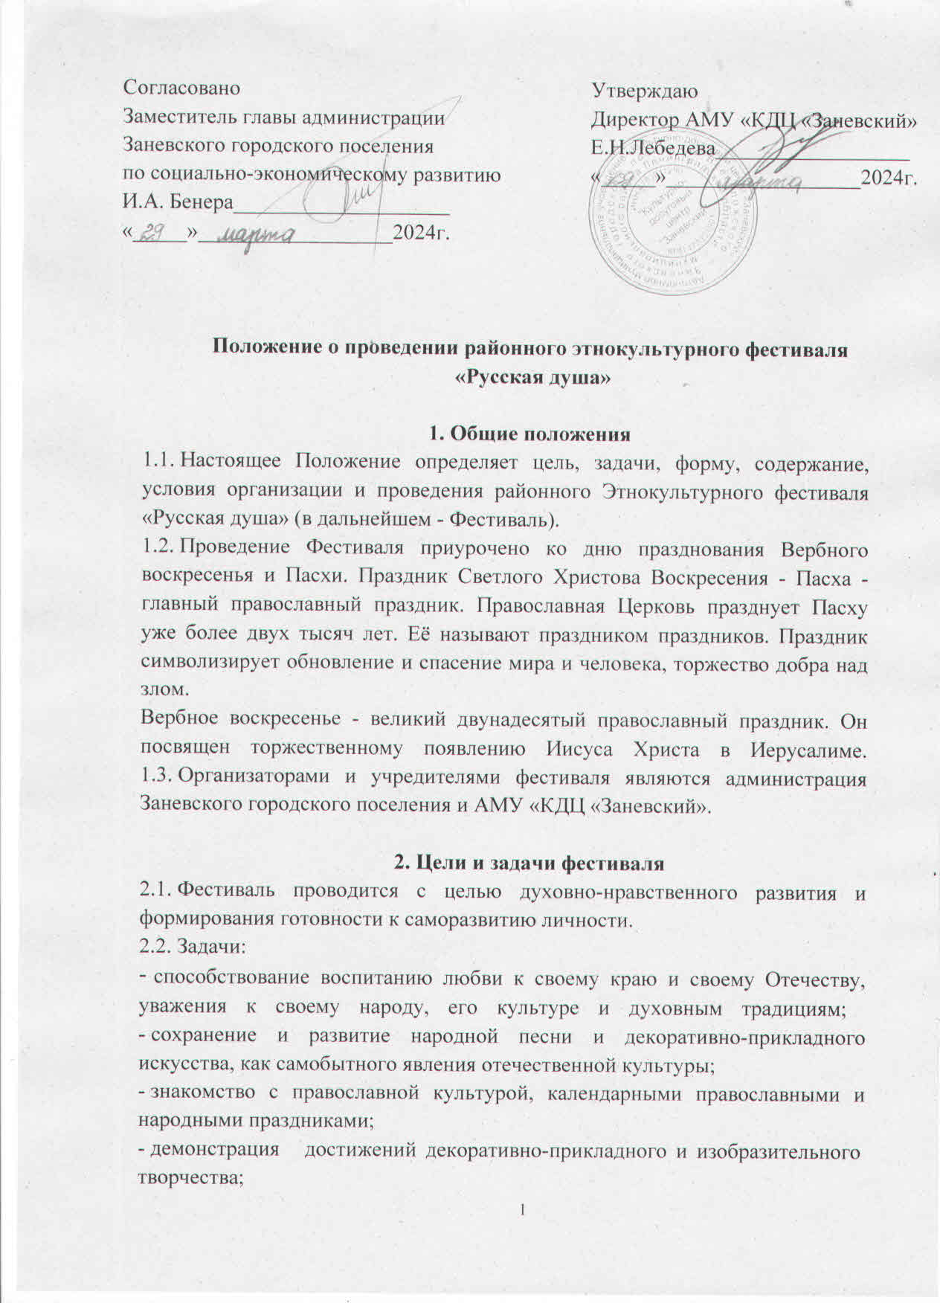
- популяризация песенных, поэтических и хореографических произведений народной направленности;
- обмен опытом и повышение профессионального уровня руководителей народных коллективов.

Участники фестиваля
3.1 К участию в фестивале приглашаются детские и взрослые творческие и фольклорные коллективы, исполнители из православных храмов, учреждений культуры, приходских воскресных школ, детских школ искусств, учреждений дополнительного образования, музыкальных школ и студий и учащиеся общеобразовательных школ.

Сроки, место проведения и условия участия
  - Фестиваль пройдет 28 апреля 2024 г.
  - Фестиваль пройдет на территории Заневского городского поселения по адресу: гп. Янино-1, ул. Новая 19, стадион ЦФКиС «Заневский».
  - Каждый приглашенный коллектив готовит выступление, содержащее 2-3 разнохарактерных произведения (не более 10 минут).
  - Для участия в праздничном концерте необходимо в срок до 17 апреля 2024г. отправить заявку (приложение 1) на эл. почту janino_dk@mail.ru.
  - Количество участников ограничено. Прием заявок на участие может закончиться досрочно, при полном формировании концертной программы.
  - Всем участникам, получившим подтверждение от организаторов, будет выслана программа проведения фестиваля с указанием времени выступления.
  - Программа фестиваля включает ряд мероприятий:
- праздничный концерт выступлений творческих коллективов и исполнителей (вокальный ансамбль, хоровое пение);
- пасхальная выставка работ декоративно-прикладного искусства и художественного творчества;
- пасхальные игры.
4.8. Организаторы оставляют за собой право на перенос даты и места проведения.

  - Награждение участников
5.1. Все участники Фестиваля получают диплом участника фестиваля и памятные сувениры.

Дополнительные условия
6.1. Регистрация заявки на участие в Фестивале подтверждает согласие с условиями настоящего Положения.
  - Ответственность за жизнь и здоровье участников фестиваля на всех этапах несут сопровождающие педагоги, руководители коллективов, законные представители.
  - Расходы, связанные с оплатой проезда участников к месту проведения фестиваля, несет направляющая сторона / участники фестиваля.
  - Данное положение является официальным приглашением на фестиваль.
6.5 Размер сцены, на которой будет проходить концертная программа - 8х10 метров.
Контактная информация:
Адрес: гп. Янино-1, ул. Шоссейная, д. 46, АМУ «КДЦ «Заневский»
Электронный адрес: janino_dk@mail.ru
Телефон: 8(81370)78 458 (в будни с 9 до 18 часов, перерыв – с 13 до 14 часов).
Координаторы фестиваля:
- Дарья Андреевна Сипко;
- Римма Александровна Кузнецова.

Приложение 1
АМУ «КДЦ «Заневский»
г.п. Янино-1, ул. Шоссейная, д. 46

Анкета –заявка на участие в районном этнокультурном фольклорном фестивале «Русская душа»

1 | Полное название коллектива  или Ф.И.О. солиста, участника (для диплома)
2 | Ф.И.О. руководителя коллектива,  (для диплома):
3 | Количество участников коллектива:
4 | Телефон для связи:
5 | Личный электронный адрес:
6 | Полное название учреждения, места базирования коллектива/солиста,  участника:
7 | Список исполняемых произведений (Название, автор, продолжительность)

Подпись ответственного лица Печать

Дата « » 2024 г.

